101級實習生國小實習省思實錄
劉培誼 國小實習省思錄
11月份省思
這個月是非常充實的一個月，實習輔導老師將數學的一個整個單元教由我負責，從教學到回家作業分配、評量、課後輔導…等，我都必須規劃好，讓班級順利運作，多次的上台教學也讓我在教學觀摩前有充分的練習及準備。
其實，真的上台後我才發現，以往看再多教學理論的書籍都沒有實際操作學到的東西多，真正上台後才能體會到什麼是當老師的感覺，三十幾雙眼睛盯著你看，一言一行都必須為他們負責，什麼時候有了狀況不會有下一個步驟寫好教你怎麼做，只能靠著自己隨機應變，多多上台，累積經驗，才真叫做實力。
除了教學外，這個月班上也做了許多有趣的活動，列如養殖蝴蝶與植栽都是偏向生命教育，藉著這兩個活動，班上一些較會出狀況的同學比較能放下搗蛋、爭吵的脾氣去注意這些小生命的成長，也讓班上氣氛較為融洽。
˙數學”第六單元 扇形面積”上台教學
第一次教學
第一次上台試教，我選擇數學的”扇形面積”這個單元。由於我是藝設系出身再選修教育學程，因此實際面對小朋友教學的機會非常少，也相當的緊張。上完課之後，回想教學過程，我發現這次的教學真的有許多要改進的大問題：
- 老師懂得術語孩子不一定懂，需將知識經過包裝後再傳授給孩子。
- 太緊張，以致音量過小、講話結巴。
- 講話速度過快，孩子聽不清楚就開始不專心。
以上雖然只有短短的三點，但這三點都是相當嚴重的問題，在教學過程中出現這些那麼同學能吸收的知識還剩多少？聽不懂的數學概念、傳遞知識的音量不夠、速度過快的講述，第一堂課出現的種種問題讓我深深的覺得這堂課真的是浪費掉了。
其實，這些問題大概都反映出了我的備背課不足以及緊張的情緒，在講述知識的時候，因為對於自己將要解釋的數學邏輯存有疑惑，所以導致沒自信，加上看著同學們疑惑的眼神就更加的膽怯。教學過後與實習輔導老師討論教材內容，老師也不吝嗇的教授我她以前上這單元的經驗，自己熟悉教材後，希望下次能有更好的表現。
第二次教學
在經歷過上一回的挫折，這次教學前我花費了更多的時間備課，藉著上次與老師討論的內容，重新調整了我的教學內容，希望能有較好的表現。
有了第一次的經驗後，這次的較學過程就比較順利，上課前多花了一點時間將第一堂課未清楚解釋的數學概念重新講了一遍，這次班上上課的氣氛就較有溫度，不會像上次用呆滯、不解的眼神看我。一堂課下來，我最後出了一題有關上課內容的小校測驗，全班大概8成以上的同學都答對了，由於我是選擇一對一的批改方式，所以同學錯了哪個部分、有哪些同學觀念未搞懂、有哪些同學純粹計算錯誤…等，我大概都能掌握，於下課或放學後再進行個別輔導，以提高學習效率。
這次的教學讓我多了一些信心，但目前的教學仍只是整個單元的第一節，偏向概念的引導，實際的計算及應用題還未出現，聽聞班上有許多中年級時未將基本計算基礎打穩，導致現在學習高年級數學常有一些問題產生，由於老師將這單元全權交給我負責，到時必定要面對這些問題，除了準備教材以外，我也應該複習其他數學概念，以備面對未來同學所產生的各種數學問題。
第三次教學：
這節課開始進入到”扇形面積”這個單元”如何求出扇形周長”部分，跟之前課程不一樣的地方是，除了概念的引導外，題目的計算過程變得比較複雜，他涵蓋了小數、分數的四則運算，也因此我在講述完一個題目後，出了許多練習題讓同學們練習，而這堂課下來，我整理了以下幾點需要改進的地方：
- 備課的重要，課堂需要用到的所有題目都須精熟。
- 避免因指導個別同學而忽略全班。
會有第一個問題產生，是由於我出了題目讓同學上台計算，結果同學的答案和我的標準答案不一樣，其中的計算過程又相當的繁瑣，以至於只知道答案的我無法一眼找出他的錯誤點，浪費了一些時間在驗算中；第二點，也是老師於課後有提出的問題，找同學在台上計算時，我選擇了2位同學，其中一位的數學能力非常不好，原以為在台上指點過後便能解決，但程度落差太大，即使當下本單元的概念懂了，也礙於先前基礎不紮實而無法進行運算，在台上單獨指導的時間一久，底下的同學就開始躁動起來，最後只好讓同學列出算式便請他回座，往後面對此種請同學上台的情形，除了評估同學會不會以外，也應該將不會的程度作個區別，若是一點就通的同學，請他上台計算，除了當場解決同學的疑問，也能增進他的信心；若是礙於先備經驗不足的同學，就應該於課後進行個別輔導，以免影響全班的課堂進度。
上台教學已進入了第三次，在台上我已較有信心，台風漸漸地穩建起來，教學流程已能拿捏妥當，但在與孩子間的互動以及班及控制方面我應該再做加強，以達到能掌握全班的學習狀況。
老師評語：
- 評估孩子能力，避免為了指導個別落後同學而忽略全班。
- 教學當下搭配評量
教學心得：
有了前面的磨練，這幾次的教學都相當順利，與老師的課後討論也頗受到肯定。接下來要面對的就是進度問題，在教學到了一定的階段，搭配著習作練習題檢視孩子們的學習狀況，只要回家作業有數學習作，於第二天上課必定要做檢討，趁著孩子們記憶猶新的時候把問題解決，而這個單元的計算過程又較複雜，有些同學錯的問題往往不是本課概念，而是先前的分數、小數四則運算，每次改習作總會發現孩子們的新問題，例列如：約分錯誤、小數除法錯誤、分數加減錯誤…等，偏偏錯的同學又占了班上1/4的人，這就必須於課堂上再解說一遍，一堂課下來總有1/2的時間在解決孩子們的作業問題，這時我才深深的體會到為什麼老師上數學課總是進度特別慢，一來要確保新知識的吸收，再者又要顧到舊經驗的複習，數學的各個單元總是環環相扣，若要學的紮實，的確急不得，而班上孩子看著我面對他們紅字滿滿的作業還會對我說：「老師，我們是之前的東西沒學好，所以不是你的錯。」這份體貼的心讓我在教學上的動力增加了不少。
˙生命教育─蝴蝶養殖
這是大約在10月底的事了，低年級的某位老師在班上有做養殖蝴蝶的生命教育活動，在某些原因下，將僅存的2隻台灣鳳蝶幼蟲分了一隻給班上同學，老師便指定一位五年級下學期才轉到班上來，平時常常出狀況的孩子負責照顧。
拿到毛毛蟲的第二天，負責的孩子一早就興奮地拿著飼養箱跟我滔滔不絕的說著養毛毛蟲的細節，從找牠的食物(金桔葉)到保持環境濕潤的水也須萃取樹葉汁，許多細節連我都不曾聽過，一整天下來，我發現，平時每兩節下課就會接到的告狀沒了，除了下課忍不住到操場打球以外，大多數的時間都在顧著那隻毛毛蟲，還幫牠取了一個貼切的名子─阿肥(因為不停的吃葉子，長得很快、很肥)，小心翼翼地捧著飼養箱，不時跟著阿肥說話，有了阿肥在，他再也沒心思去管別人的閒事或跟人起衝突，平時粗魯的動作也漸漸的變得小心、謹慎，這時我才知道老師為什麼要把阿肥交由這個孩子照顧，藉由這個小生命改變一個人的行為舉止以及他與班上同學互動的關係，以這隻毛毛蟲做為橋樑，他與班上其他同學的互動不再是告狀、打鬧，而是分享，也讓大家看到了這個孩子好的一面。
在蝴蝶野放的影片中，拿著飼養箱的那位同學就是那位同學，臉上帶著笑容融入在班級活動裡，其實，講再多的道理都比不上這樣一個活動能讓班上同學凝聚在一起。看著阿肥展翅高飛，一場生命教育的課程結束，讓這群孩子在小學六年級的日子裡增添了一筆難忘的回憶。
野放蝴蝶過程紀錄影片 http://www.youtube.com/watch?v=kZpDXxffShU
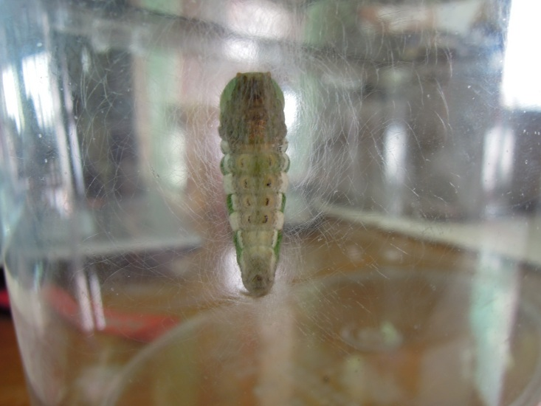 | 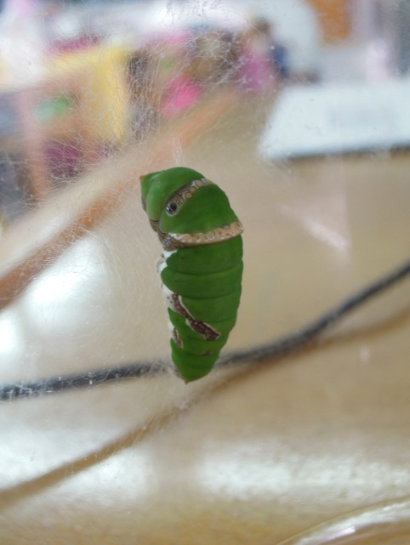
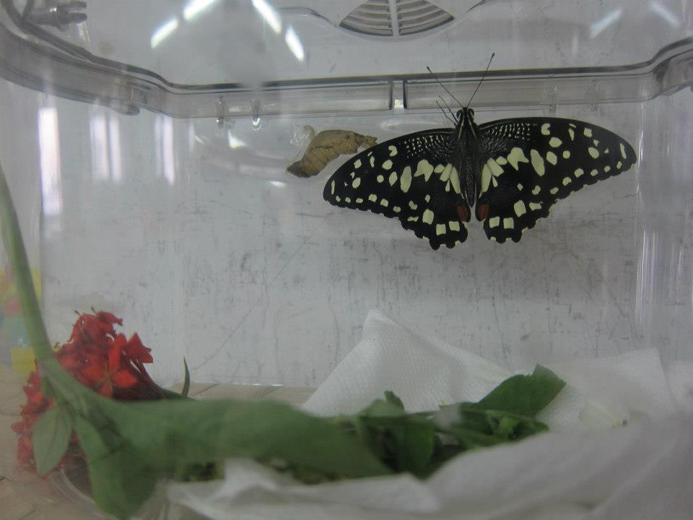 | 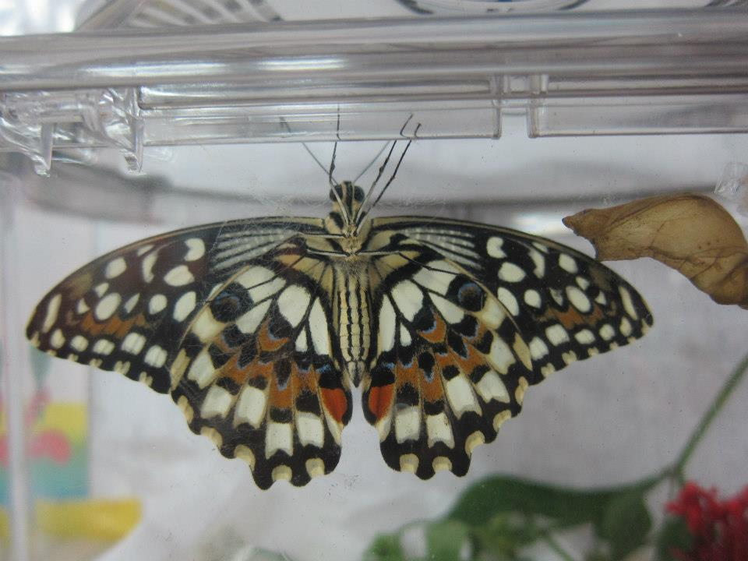

˙植栽─種子盆栽製作
記得以前國小的時候也做過植栽的活動，種過綠豆、孔雀草，但都是草本植物，開完花、結完果便枯萎了。在這個班上我一聽要做植栽時原以為也是買包種子來種，但出乎意料的，老師要做的植栽是種子盆栽，並規定一定必須是木本植物，如此一來才可以長長久久的栽培下去。這讓我感到相當新奇，從沒接見過種子盆栽這種植栽活動，老師從一開始的蒐集種子、泡水催芽到最後的種入土中鋪上小石子保持整潔都一一的解說，同學們興奮的動手栽種，有些還將花盆做了裝飾。由於這個盆栽若是好好照顧就能長久的活下去，孩子們製作時都顯得特別用心。
蒐集種子─校園內現有的植物，竹柏、橄欖以及午餐橘子的種子。
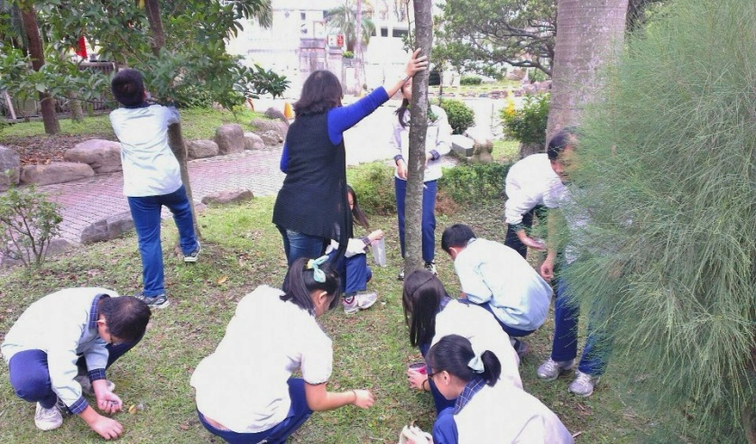 |  | 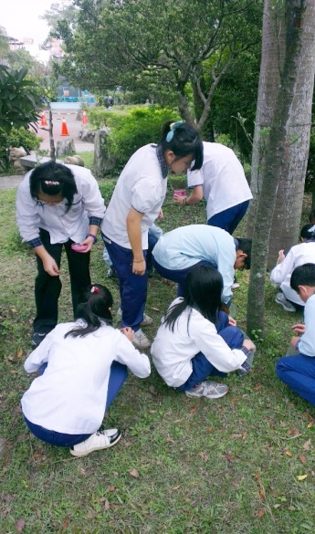 | 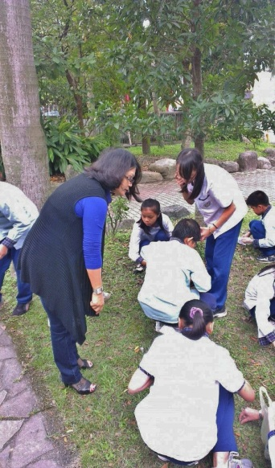
第一個月(十月份)─班上大部分的同學都種竹柏，發芽需要的時間較久，大部分的盆栽都還沒有動靜，而少數用橘子種子的盆栽已發芽，我用台灣欒樹的種子製作的盆栽也已經冒出了小小的嫩芽。
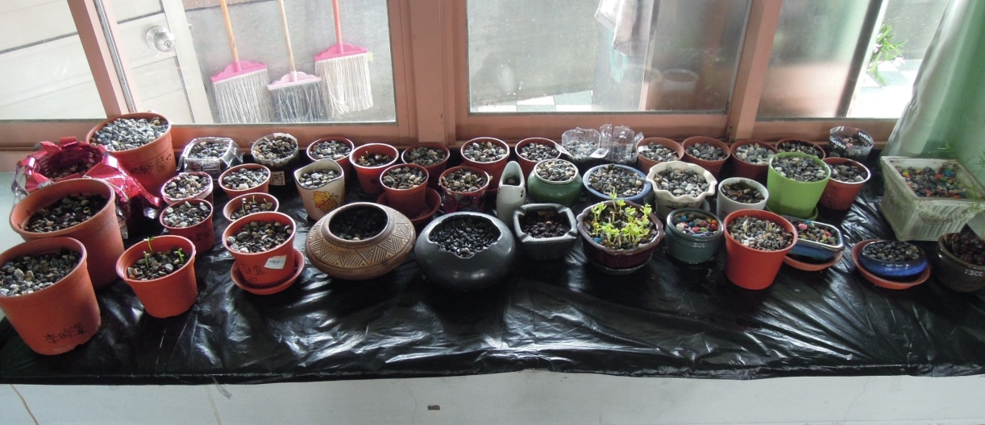
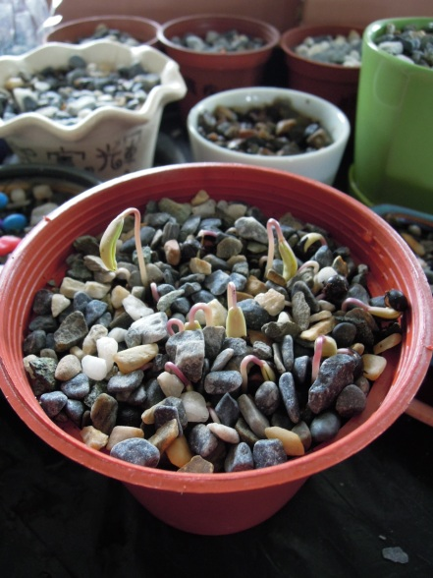 | 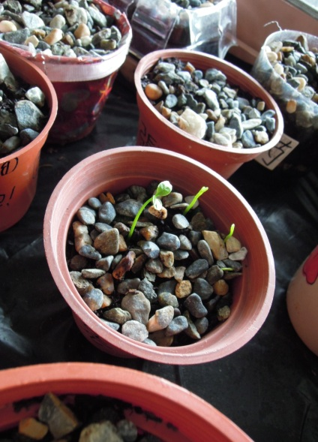
第二個月(十一月份)─班上大部分的盆栽都已發芽，竹柏發芽有一種特性，就是會先低頭將芽釘入土中再慢慢的往上長，看起來扭來扭去的，非常有趣。我的欒樹則是直直地往上，不斷的長出葉子非常茂盛。同學們看到苦等了一個多月的盆栽終於發芽，都顯得非常興奮，每天下課就在一旁晃來晃去的觀察，並注意水分及環境整潔，更加細心的照料這群小生命。
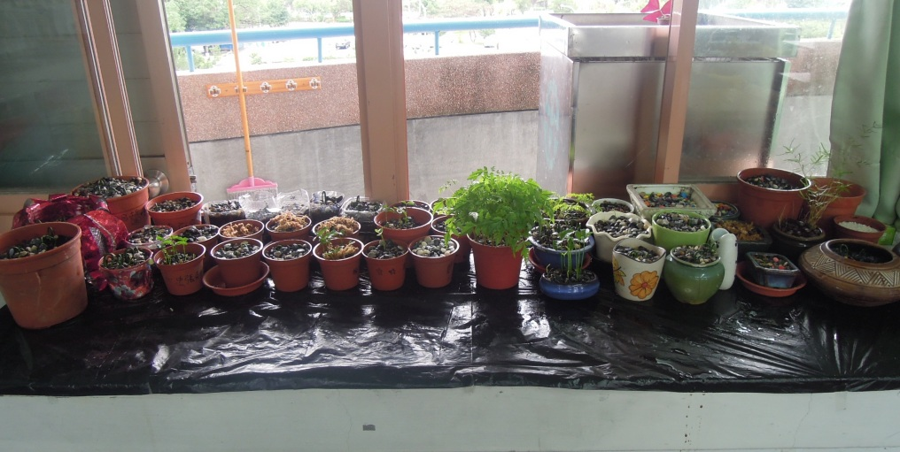
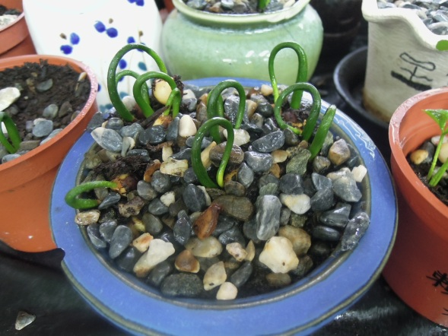 | 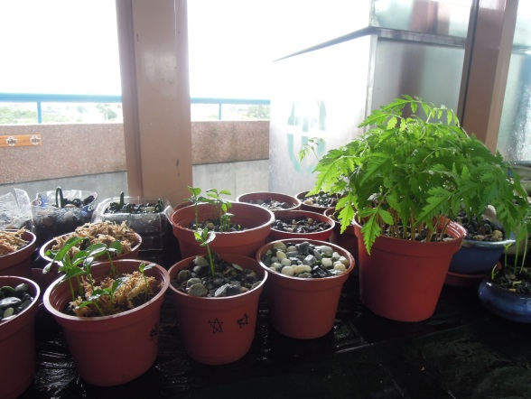

˙失控的班級
進入學校實習的日子已經過了將近三分之二左右，班級實習上，老師有幾次放手讓我試著單獨管理班級，一次又一次的經驗累積讓我對於班上的掌握頗有心得，對於班上幾個較容易有狀況的孩子也較能掌控。然而在一次的CPR活動單獨帶班卻讓我無法掌控班級的秩序。
六年級的CPR證書考試活動於視聽教室進行，半天下來的流程老師讓我獨自帶班，但在活動進行中我無法掌控住班級的秩序，假人偶安妮、視聽教室的環境以及CPR教學時觸及到的人體器官名稱都讓他們感到新奇、有趣，情緒高漲的狀況下，秩序一片混亂，連平時表現好的同學也開始打鬧，爬椅子、玩窗簾、匍匐前進……等，這次的活動讓我對於先前累積下來帶領班級的信心受到不小的打擊，面對這個挫敗，以下我列出了幾點需要改進的地方：
- 教師威嚴的建立：在非班級教室的活動進行時，雖說主講人不是自己，但也應該建立出一套秩序管理的規則，並事先與活動主辦人溝通商量，以免出現威信不夠而無法控制班及的場面。
- 訂定賞罰內容：在指出同學嚴重的犯錯時，除了言語上糾正外，應有行為上的處罰，以示對自己行為的負責，例如：不准下課、整理教室環境、恢復被破壞的物品…等等。
- 嚴格執行自身下達的命令：老師一說的話就應該明確的執行，出爾反爾的行為只會讓老師在同學面前失去威信。
這些問題除了是我在帶領CPR教學活動時需要改進的以外，也是我一直以來面對班級時的問題，之前幾次獨立帶班，班上都沒有特別的大活動，所以情緒較容易控制，日積月累的小問題在面對一些外在因素的刺激使得我無法控制場面。
事後與老師討論時在口述當時的整個活動情形，老師認為我能夠讓整個活動提早一個小時結束並且讓所有同學都通過考試已經做得相當不錯了，並且告誡著：「當老師絕對不能因為班級問題而掉眼淚，若是因為管理班級的問題而掉眼淚的話，那麼真的是哭不完。」細細的思考這句話，的確，進入班級以來上台上課、改作業、考試評量、帶班級…等遇到的挫折，全部都哭一次的話，我大概就直接轉行當按摩師了。
情緒控制的重要性，在這次的事件中讓我深恩的體會到它對老師的重要。自我檢視之後，我認為目前最需要改進的便是我那凡事要求完美的做事態度，「要求完美」固然好，但若是連一點通融的機會都不肯給自己的話，累積下來的壓力是相當可觀的，身為實習老師，離正式教師還有一段距離，在這段時間裡我的角腳色便是學習者，所謂「在錯誤中學習」，沒有犯錯怎麼知道問題出在哪裡？我所能做的便是自我檢視，把自身的錯誤挑出來後，想出改進辦法，自怨自艾只會讓我的學習停滯不前，期許自己能夠有愈挫愈勇的精神面對未來所遇到的問題。

請參閱
http://faculty.ndhu.edu.tw/~su7702/class/classa3.ppt
http://faculty.ndhu.edu.tw/~su7702/class/classa31.ppt

